令和２年３月２５日

利用者会議参加者各位

日吉地区センター館長

５月分 部屋申込（利用者会議）の変更について（ご案内）

いつも日吉地区センターをご利用いただきありがとうございます。皆様方には、すでにご存じの通り、新型コロナウイルス感染症の拡大を阻止するため人が集中しないように、5月分の部屋の利用者会議を次のとおり行います。

１ 希望日程のお申し込み（３月２８日～４月１日午前９時５０分まで受付）
本館ロビーにて、ご利用希望の受付を行い、お手続きは後日とさせていただきます。お手数ですが、下のメモ欄にお申し込みの月日や時間帯、部屋をお控えください。申請書はお預かりします。
なお、大勢の方が集まった時は、外でお待ちいただく事があります。

２ 抽選
お預かりした申請書をもとに、抽選は館で責任を持って実施させていただきます。抽選に外れた方には、４月１日（水）午後１時までにお電話いたします。
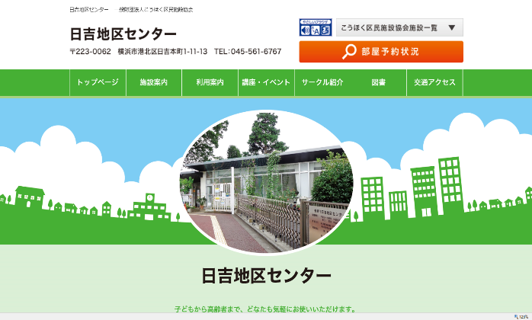
３ 抽選結果の確認
ホームページの部屋予約状況から確認い
ただけるように、団体名を表示します。
１日の午後６時以降当館ホームページから
ご確認いただけます。電話でのお問い合わ
せは４月２日以降にお願いいたします。

４ 利用手続き
ご利用が確定したお部屋のお手続き、利用料金の
お支払いは５月のご利用日までにお願いいたします。

メモ（団体名： 申込者： ）
月日 | 時間帯 | 部 屋 | 備考
５月 日 | 午前・午後①  午後②・夜間  （ ～ ） | 会議室・中集会室・レクホール  和室（5.5・8.7・全）・料理室  別館①・別館②・別館③・別館全室
５月 日 | 午前・午後①  午後②・夜間  （ ～ ） | 会議室・中集会室・レクホール  和室（5.5・8.7・全）・料理室  別館①・別館②・別館③・別館全室

お問い合わせ：日吉地区センター（電話：０４５－５６１－６７６７）

